
alo.rs Estrada

LEPOMIR UŽIVAO NA ROĐENDANU NAJPOZNATIJEG SRPSKOG TRANSVESTITA

Gologuzi policajac na žurki sa transvestitima
Autor: Zorica S. Radulović | 14.10.2014 - 10:30:00h | Komentara: 4
0

Bodibilder i policajac Lepomir Bakić, koji trenutno učestvuje u rijaliti programu „Sladak život“, provodio se na rođendanu najpoznatije srpske transseksualke Kristine Ferari.


Posmatrao vreli ples transvestita
Snimak do kog je „Alo!“ došao pokazuje kako prvak u bodibildingu sedi i posmatra striptiz koji izvode najpoznatiji transseksualci kod nas. Izgleda da je ovo Lepomiru bila preča posla od velikih policijskih akcija u kojima bi trebalo da učestvuje.

Kristina sa „drugaricom“
Policajac ostaje bez posla?!
Disciplinska komisija policije pokrenula je postupak protiv Lepomira zato što je zloupotrebio bolovanje u svrhu učešća u rijaliti programu. On je otvorio bolovanje kako bi mogao da učestvuje u ovom rijalitiju, što su pripadnici MUP-a okarakterisali kao netolerantno i nedopustivo.
- Lepomir se sa zadovoljstvom odazvao na Kristinin poziv za rođendan. Ujedno, on je te večeri i vodio računa o njihovoj bezbednosti, a transseksualke ga od milja zovu - Policajac Mekog Srca. U prljavi ples sa njima se nije upuštao te večeri, ali je zato uživao u ispijanju šampanjca zavaljen u separe - govori nam izvor koji se našao na licu mesta.
Lepomira Bakića, inače, svi su upamtili kao gologuzog policajca koji je u rijalitiju „Sladak život“ pokazao stražnjicu prilikom tretmana depilacije. Bodibilder, koji izgleda kršno, prisustvom na žurki nije prekršio zakon, ali je očigledno razočarao mnoge devojke koje su ga doživljavale kao opasnog zavodnika.
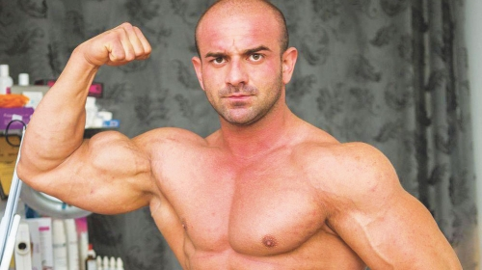
Zovu ga Policajac Mekog Srca: Lepomir Bakić
U nadi da čujemo komentar povodom provoda na žurki transvestita, pozvali smo Lepomira, i on nam je ispričao svoje utiske sa rođendana.
- Tačno je da sam bio na tom rođendanu. Odneo sam poklon, i to je to. Kristinu sam upoznao tako što mi se obratila za pomoć oko hormonalnih poremećaja za koje sam stručnjak - rekao je Bakić za „Alo!“.

Lepomir Bakić
Bilder pokazao guzu
Kud sve starlete, tu i srpski policajac. Naime, pripadnik MUP-a pokazao je svoju zadnjicu širokom auditorijumu Televizije B92. Njega je ekipa snimala tokom tretmana u kozmetičkom salonu, gde se depilirao i uživao u laganoj masaži, tokom koje mu je ispala zadnjica ispod peškira.
Poslednji komentari
- Nikola Vreme: 14.10.2014 10:36h
Sad ste nasli da pisete o nekom gologuzom panduru i trnsvestitima, totalno ste pogubili kriterijume, nema o cemu da se pise, pa daj sta das...
- mlilivoje Vreme: 14.10.2014 11:42h
Strasno bruka i sramota,ovo je cirkuzan a ne policajac..
- Nina Vreme: 14.10.2014 15:09h
Ja za ovu gromadu nisam znala dok nisam pročitala na 24h, koji odatle upućuju na ovaj sajt ili neke druge, da se pročita vest do kraja. TV slabo gledam, i kad gledam imam određene programe. Ovo je stvarno dokaz da nema o čemu da se piše.
- Policajac Vreme: 15.10.2014 15:19h
Dal ste mogli niže da padnete? "Policajac depilirao zadnjicu i snimili ga?" Zatupljujete i zaglupljujete ovaj jadan narod.

